Evropska direktiva 2012/19/EU

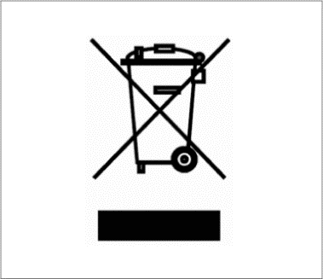
Evropska direktiva 2012/19/EU o električnom i elektronskom otpadu (WEEE) ima za cilj smanjivanje uticaja na životnu sredinu ograničavanjem otpada.
Hematološki analizatori Swelab Alfa, Swelab Alfa Plus, Swelab Lumi, Medonic M-series, Medonic M-series M32, Medonic M51, Exigo H400, Exigo i Exigo EOS označeni su WEEE simbolom (kao što je navedeno na margini) i mogu da budu deo procesa sakupljanja otpada i recikliranja opreme na kraju njenog životnog ciklusa pod uslovom da su instrumenti dekontaminirani na odgovarajući način.

Dekontaminaciju treba da obavi profesionalni korisnik ili servisni inženjer koristeći odgovarajuće zaštitne mere, npr. rukavice, zaštitne naočare i odgovarajuću laboratorijsku odeću. Instrument treba smatrati zaraženim i dekontaminacija mora da se obavi pre nego što se instrument preda na reciklažu.

Dekontaminacija se obavlja tako što se pokrene Boule Cleaning Kit/Boule EasyCleaner u skladu sa uputstvom za upotrebu (Instruction for Use), što obuhvata pražnjenje sistema, nakon čega se uklanjaju sistem tuba sa tečnošću, povezani priključci, cevi za otpad i posude za mešanje (ako je primenjivo). Sve plastične delove treba odvojiti i spaliti, dok delovi koji sadrže metal mogu da se sterilišu u autoklavu.

Ako iz nekog razloga imate poteškoća prilikom praćenja ove procedure, kontaktirajte lokalnog distributera.

